**Guía Formativa " Mi Cuerpo Humano"**

Nombre:

Curso: Fecha Nota

Objetivo de Aprendizaje: Identificar la ubicación y explicar la función de algunas partes del cuerpo que son fundamentales para vivir: corazón, pulmones, estómago, esqueleto y músculos. (12PUNTOS )

1. ¿ qué sistema del cuerpo humano aparece en la imagen? ( 2 ptos)

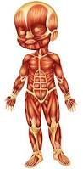

2. identifica y escribe el nombre del musculo dónde corresponda (2 ptos)

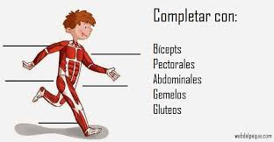

3. ¿Cuál es la función de los músculos de nuestro cuerpo ? ( 2 ptos)

5 ¿ qué sistema del cuerpo humano aparece en la imagen? ( 2 ptos)

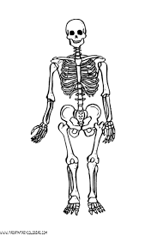

6. identifica y ubica el nombre de los huesos según corresponda ( 2 ptos)

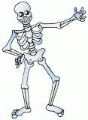

7. Cuál es la función de los huesos en nuestro cuerpo ? ( 2 ptos)